技術文書 和訳版
伝導エミッション試験における
コモンモード／差動モード成分の実用的分離法
A Practical Method for Separating Common-Mode and Differential-Mode Emissions in Conducted Emissions Testing
本文を日本語化し、図版は原図を余裕を持ったページ画像で配置しています。

概要
スイッチングレギュレータが発生する EMI は、放射エミッションと伝導エミッションに大別される。本稿は伝導エミッションに焦点を当て、その中でもコモンモード（CM）ノイズと差動モード（DM）ノイズの切り分けを扱う。
CM と DM を区別することには実務上大きな意味がある。CM に有効な抑制策は DM には効かないことが多く、その逆も同様であるため、ノイズの支配要因を見極めることで対策工数と部品コストを削減できる。
本文では、LTC7818 で制御されるスイッチングレギュレータを例に、総伝導エミッションから CM 成分と DM 成分を分離する実用的方法を示す。CE スペクトラムのどの帯域で CM／DM のどちらが優勢かを把握できれば、電源設計者は適切な抑制手法を効率よく選択できる。
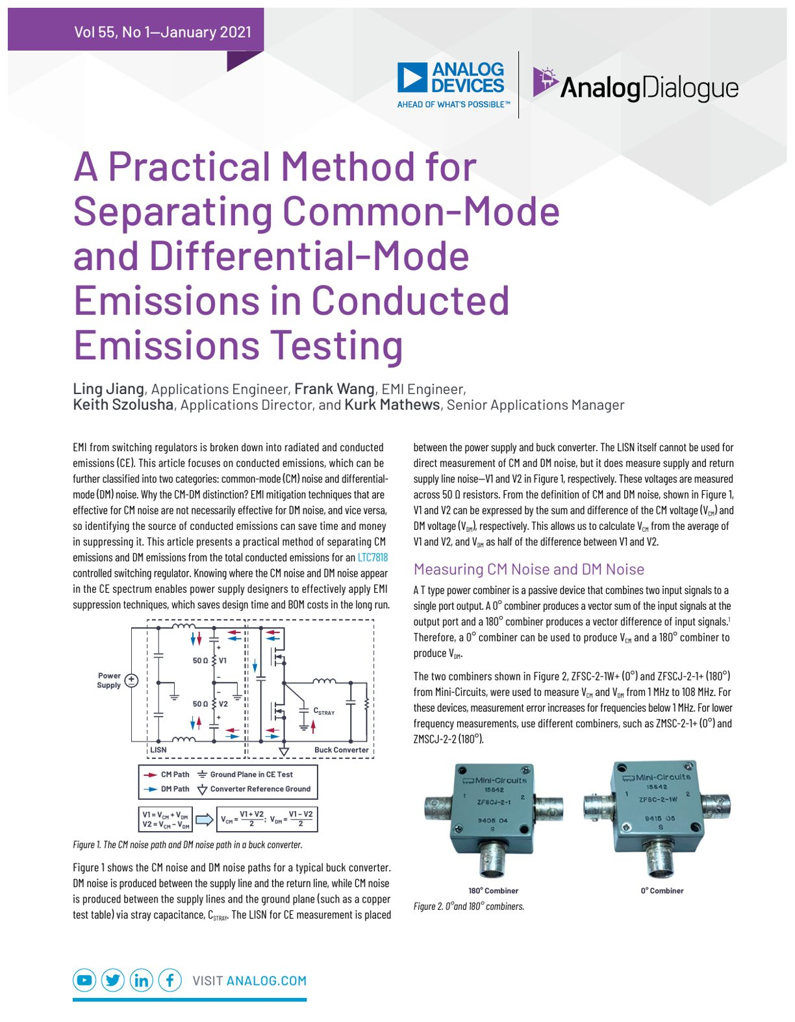
原文ページ1（CM/DM ノイズ経路とコンバイナ例）
CM ノイズと DM ノイズの分離測定
典型的な降圧コンバータでは、DM ノイズは電源ラインとリターンラインの間で発生し、CM ノイズは浮遊容量 CSTRAY を介して電源ライン群とグラウンドプレーンの間に現れる。LISN は電源とコンバータの間に配置され、供給線側のノイズ電圧 V1 とリターン線側のノイズ電圧 V2 を測定する。
定義より、V1 = VCM + VDM、V2 = VCM − VDM と表せるため、VCM = (V1 + V2) / 2、VDM = (V1 − V2) / 2 として CM と DM を再構成できる。
実際の測定には、2入力1出力のパワーコンバイナを用いる。0° コンバイナはベクトル和を出力するため VCM 生成に用いられ、180° コンバイナはベクトル差を出力するため VDM 生成に用いられる。本文では Mini-Circuits 製の 0°／180° コンバイナを使用し、1 MHz から 108 MHz の範囲で測定している。1 MHz 未満では別形式のコンバイナを推奨している。
測定セットアップでは、LISN の供給線出力とリターン線出力をコンバイナの入力ポート1、2へ接続し、コンバイナ出力を受信機へ入れる。0° コンバイナの出力は VS_CM = V1 + V2、180° コンバイナの出力は VS_DM = V1 − V2 となる。受信機側ではコンバイナの挿入損失を補正したうえで、VCM = 0.5 VS_CM、VDM = 0.5 VS_DM に相当する 6 dBµV の補正を行う。
デュアル降圧コンバータのデモボードで検証した結果、低周波帯では DM ノイズが支配的で、高周波帯では CM ノイズが支配的であることが確認された。これは理論的な予測と一致している。
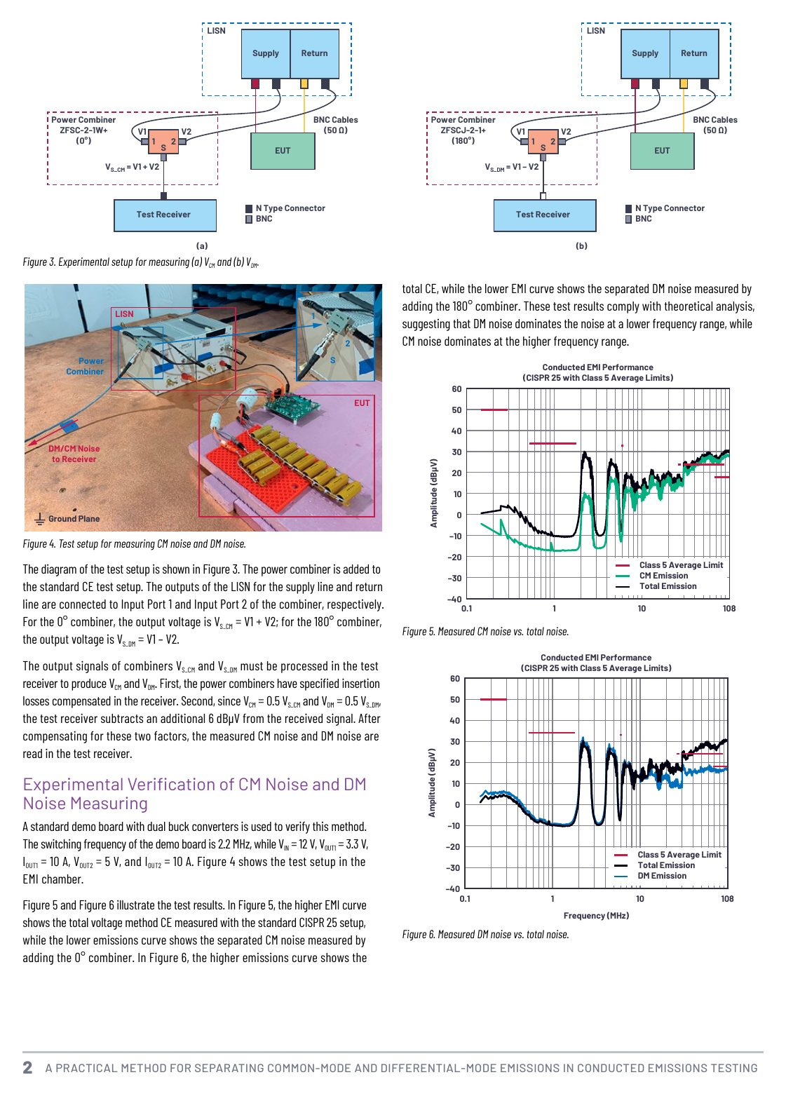
原文ページ2（測定セットアップ、EMI チャンバでの実験、CM/DM 測定結果）
改善後のデモボードと結論
測定結果では、30 MHz から 108 MHz の帯域で総ノイズが CISPR 25 Class 5 の限度を超えていた。CM／DM を分離してみると、この帯域の超過要因は DM ではなく CM ノイズであることが分かった。
したがって、この帯域では DM フィルタの追加や入力リップル低減を進めても効果は限定的である。そこで、スイッチング回路の高 dV/dt を抑えるためにゲート抵抗を増やし、さらにスイッチノードの銅箔面積を削減して CSTRAY を小さくし、入力側に CM 用 EMI フィルタを追加して CM インピーダンスを高めた。
これらの対策により、30 MHz から 108 MHz の伝導ノイズは十分に低減され、CISPR 25 Class 5 に適合した。
結論として、本稿の方法は総伝導エミッションを CM ノイズと DM ノイズに切り分ける実用的手段であり、どのモードが支配的かを素早く見極めることで、原因特定と対策選定を大幅に効率化できる。
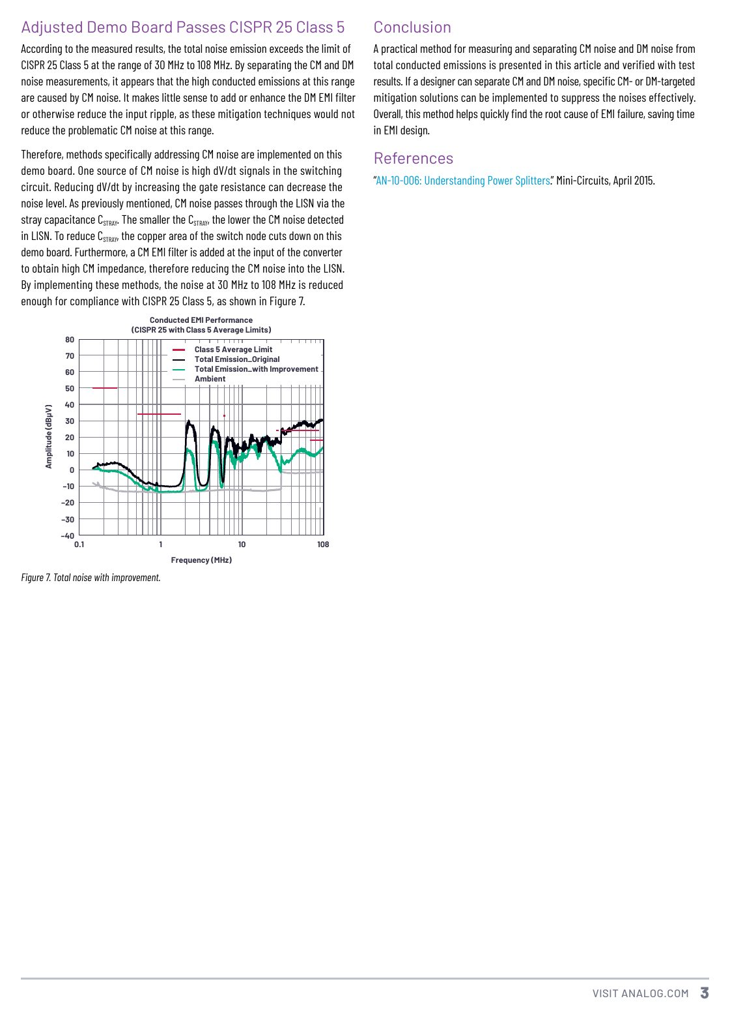
原文ページ3（改善後の総ノイズと結論）
参考文献・著者情報
参考文献: “AN-10-006: Understanding Power Splitters.” Mini-Circuits, April 2015.
- Ling Jiang: テネシー大学ノックスビル校で博士号取得後、Analog Devices の電源製品グループでアプリケーションエンジニアとして活動。
- Frank Wang: EMC/EMI 試験エンジニアとしての実務経験を持ち、コンプライアンス試験・デバッグ・測定器校正などを担当。
- Keith Szolusha: Analog Devices のアプリケーションディレクタ。電源製品の EMI 評価設備にも関与。
- Kurk Mathews: Power Products Group のシニアアプリケーションマネージャ。アイソレーテッドコンバータや高出力製品を担当。

